Association des personnes handicapées de la Rive-Sud Ouest
100, rue Ste-Marie | La Prairie | Québec | J5R 1E8
Téléphone : 450 659-6519
Messagerie : info@aphrso.org
Site web : www.aphrso.org
www.facebook.com/aphrso

Rapport annuel 2019-2020

Juin 2020

Table des matières

Mot du président et la directrice générale 2
À propos de nous 3
Nos services 4
Nos ressources humaines 6
L’APHRSO c’est aussi… 7
Volet : Soutien aux membres 8
Volet : Promotion / Concertation / Représentations et développement social 12
Volet : Gouvernance et développement organisationnel 19
Contribution de nos partenaires 22
Plan d’action 2020-2021 23

Mot du président et la directrice générale

Chers membres,
L’année 2019-2020 qui s’est terminée au 31 mars dernier a connu une fin plutôt exceptionnelle en raison du déclenchement de l’état d’urgence sanitaire liée à la pandémie. Cette nouvelle réalité est venue sans contredit bousculer nos habitudes de vie et nos pratiques au quotidien. Celle-ci est venue nous frapper de plein fouet et nous obligera très certainement à réfléchir à nos pratiques et à revoir individuellement et collectivement, nos façons de faire.

En contrepartie, cette pandémie a su également mettre en lumière la grande capacité des humains à s’organiser, à s’adapter aux changements, à s’entraider, à s’investir en temps de crise et bien évidemment, à faire preuve d’une grande résilience dans les circonstances.

En ce sens, nous profitons de l’occasion pour remercier chaleureusement l’ensemble de nos bénévoles ainsi que le personnel de l’APHRSO qui ont fait preuve d’un grand dévouement tout au long de la dernière année et qui ont su s’adapter rapidement lors du déclenchement de l’état d’urgence.

Merci également à nos membres et à leurs proches pour la grande confiance que vous nous avez témoignée et pour votre belle participation aux actions de notre organisme.

Grâce à vous tous, l’APHRSO est un organisme dynamique, connu et reconnu dans son milieu, qui réalise de belles choses grâce à l’implication de tous. En ce sens, revoyons ensemble les actions qui ont défini l’organisme au cours de la dernière année.

Bonne lecture!

Olivier Lemieux Nancy Côté
Olivier Lemieux Nancy Côté
Président Directrice générale

À propos de nous

Notre mission
L’Association des personnes handicapées de la Rive-Sud Ouest (APHRSO) est un organisme d’action communautaire autonome fondé en 1980 et dont la mission vise à promouvoir l’inclusion et la pleine participation citoyenne des personnes ayant des limitations fonctionnelles.

Nos principaux objectifs
- Promouvoir les intérêts des personnes et ceux de leurs familles
- Promouvoir l’accessibilité universelle
- Faire reconnaître et défendre l’ensemble des droits collectifs et individuels des personnes et ceux de leurs familles
- Collaborer avec les ressources du milieu pour soutenir la réponse aux besoins des personnes et ceux de leurs familles
- Soutenir les personnes et leurs familles dans leurs démarches personnelles

Notre approche
Pour exercer notre rôle d’acteur de changement et dans une perspective de transformation sociale, nous intervenons à la fois auprès des individus pour qu’ils puissent exercer leur pouvoir d’agir et sur divers déterminants sociaux de la santé pour améliorer la qualité de vie des gens, soutenir le développement de ressources et d’environnements adéquats et accessibles et ainsi lutter contre l’exclusion sociale.

Nos valeurs
Dignité – Justice sociale – Respect – Autonomie – Équité – Démocratie

Le territoire desservi
La MRC de Roussillon (Candiac, Delson, La Prairie, St-Constant, Ste-Catherine, St-Mathieu, St-Philippe, Léry, Mercier, Châteauguay et St-Isidore)

Nos heures d’ouverture
Du lundi au vendredi, de 8 h 30 à 12 h 00 et de 13 h 00 à 16 h 30

Nos services
L’APHRSO intervient à la fois auprès des individus et sur l’environnement qui les entoure, en privilégiant une approche globale des problématiques. C’est pourquoi notre offre de services s’adresse tant aux personnes ayant des limitations fonctionnelles qu’aux divers acteurs de la communauté. Nos services s’inscrivent ainsi en partenariat et en complémentarité avec les autres services offerts dans la collectivité.

Pour nos membres et leurs proches
Notre volet d’intervention individuelle est d’une grande importance pour l’APHRSO, car il consiste à offrir aux membres et à leurs proches, divers services pour les soutenir de manière personnalisée dans leurs démarches :
- Accueil, écoute, soutien psychosocial
- Recherches et transmission d’informations
- Accompagnement individuel /intervention lors de démarches personnelles
- Suivis de dossiers, lorsque requis
- Assistance et soutien technique
- Soutien à l’autonomie des personnes (soutien civique)
- Références vers d’autres ressources et programmes existants, au besoin
En plus d’offrir nos locaux et de rendre disponible notre matériel, nous offrons un soutien et un accompagnement de groupe pour permettre à nos membres de se réunir afin de développer ou maintenir leur réseau social. De plus, nous offrons sporadiquement des rencontres d’échanges et d’informations en réponse aux besoins exprimés par nos membres et/ou leurs proches.

***

Notons que l’adhésion à notre organisme et l’ensemble de nos services sont gratuits afin d’en assurer l’accès à tous !

Pour soutenir la communauté

Notre volet d’intervention collective vise à soutenir et accompagner les partenaires de la région qui souhaitent apporter leur contribution pour favoriser l’inclusion et la pleine participation citoyenne des personnes ayant des limitations fonctionnelles. Ce volet vise donc tous les acteurs de la communauté, susceptibles de jouer un rôle dans le développement d’une société plus inclusive et universellement accessible.

Nos actions s’articulent autour des aspects suivants :

- Activités de sensibilisation, de promotion et d’éducation populaire
- Consultations, représentations et revendications
- Participation aux divers comités et concertations sectoriels et intersectoriels
- Collaboration et soutien spécifique aux municipalités, organismes et tous autres partenaires du milieu

Pour l’APHRSO, la qualité des interventions repose à la fois sur une bonne connaissance des réalités vécues par les personnes handicapées et leurs proches et sur une bonne connaissance des enjeux entourant les problématiques identifiées. Nos deux volets d’intervention sont donc étroitement liés.

Nos ressources humaines

Les membres du Conseil d’administration

Les officiers
Président Monsieur Olivier Lemieux (parent)
Vice-Présidente Madame Guylaine Rathel (parent)
Secrétaire Madame Odette Gagnon (parent/ conjointe)
Trésorière Madame Karine Lévesque (personne ayant des limitations fonctionnelles)

Les administrateurs
Madame Nathalie Migneault (parent)
Madame Christine Paquette (personne ayant des limitations fonctionnelles)
Madame Nicole Benjamin (membre de la communauté)

L’équipe de travail

Direction générale Madame Nancy Côté

Agente de promotion et Madame Marie-Eve Clermont
de développement social

Responsable des services Madame Nancy Therrien
de soutien et d’informations

Bénévole (Diners Cause-Ris) Madame Jessica Bourgeois

L’APHRSO c’est aussi…
232 membres
(192 sont des personnes ayant des limitations fonctionnelles)
12 nouveaux membres en 2019-2020
1000 demandes traitées annuellement

Bénévolat
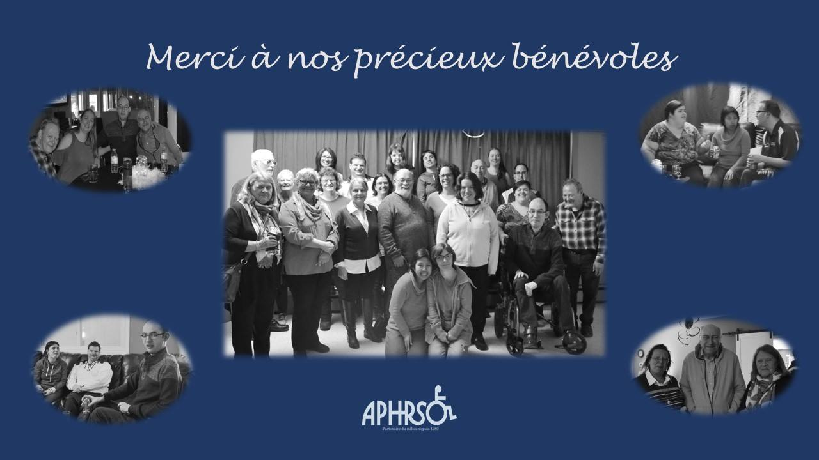
270 heures au profit de l’APHRSO
810 heures au projet de médiation culturelle
160 heures au profit de la communauté

935 abonnés à notre page Facebook
2500 personnes rejointes / semaine

100 000
visiteurs en moyenne sur notre site web

Nos réalisations

Volet : soutien aux membres
Pour l’APHRSO, ce volet d’intervention est d’une grande importance puisqu’il permet aux membres, à leurs proches ou à toute personne se référant à notre organisme d’être entendus, soutenus, informés, outillés et accompagnés par une approche personnalisée et selon leurs besoins exprimés.
De plus, l’accompagnement de groupe que nous offrons permet à nos membres d’accéder à un réseau social qui, à certaines occasions, peut également constituer un lieu d’échanges et d’entraide.
D’où proviennent nos membres ?

Soutien et accompagnement individuel : 275 heures
37 dossiers individuels actifs
Dix-sept (17) adultes vivant une déficience intellectuelle sont soutenus sur une base régulière :
  - Types d’intervention : Soutien à l’autonomie résidentielle, suivis de dossiers, gestion de conflits, relations amoureuses, familiales et sexuelles, relation de travail, accompagnement psychosocial, etc.
  - Nécessite une collaboration régulière avec une dizaine d’intervenants du réseau de la santé et des services sociaux

Treize (13) dossiers (parents et membres) traités pour de l’information, du soutien et/ou solliciter une intervention directe auprès du réseau de la santé et des services sociaux.

Témoignages reçus
« Merci beaucoup pour le suivi et tout l'effort que vous déployez pour nous aider, c'est grandement apprécié ! » Carole L.

« Merci infiniment de vos interventions auprès des personnes qui étaient sur mon projet construction de maison adaptée pour mon fils ». D. Kone

« Un gros merci d’avoir fait avancer le dossier de ma sœur ». Gaétan R.

Soutien aux non-membres
Nous avons reçu une soixantaine de demandes pour obtenir des informations sur les services existants. Quelques dossiers ont toutefois requis des interventions directes et plus soutenues de notre part, afin de réagir à des situations d’urgence et d’accompagner des personnes qui nous sont apparues plus vulnérables.

Soutien et accompagnement de groupe : 150 heures
Préparation des locaux, achat de matériel/équipement, soutien à l’animation recherches d’informations, soutien à la gestion de groupe, planification d’activités thématiques (au besoin), etc.
Rencontre de la Gang des pas pressés (adultes ayant des limitations physiques)
- 7 à 10 participants chaque semaine
Dîners Cause-ris (adultes ayant une déficience intellectuelle)
- 24 participants inscrits

Fête annuelle
Chaque année, l’APHRSO réunit ses membres et leurs familles sous une formule de fête annuelle, qui a pour but de dynamiser la vie associative et remercier les membres et leurs familles de leur soutien à l’organisme.
- 80 personnes présentes
- Commentaires très positifs reçus des participants

Soirée d’information
Pour répondre aux besoins exprimés par les parents, une rencontre d’information portant sur la gestion du patrimoine a eu lieu pour répondre aux questionnements des familles
- 20 participants présents
- Rencontre très appréciée selon les commentaires reçus
Organisation du 5@7 des bénévoles
Nous avons tenu une activité visant à remercier nos bénévoles de leur implication et leur dévouement, en présence de la directrice du bureau de comté du député de La Prairie, madame Claudine Binette.

Préparation d’un salon des partenaires
En réponse aux besoins souvent exprimés par nos membres et leurs proches, nous avons travaillé à l’élaboration d’un salon des partenaires, pour faire connaître les divers services offerts sur le territoire de la MRC du Roussillon aux personnes handicapées et à leurs proches. Plusieurs partenaires ont répondu positivement à notre invitation à tenir un kiosque pour ce salon qui devait avoir lieu le 1er juin prochain, soulignant du même coup le début de la Semaine québécoise des personnes handicapées.

Nos communications
Toujours dans le but d’informer et d’outiller les personnes ayant des limitations fonctionnelles et leurs proches, l’APHRSO produit et met à jour divers médias de communication. Ces outils peuvent également être utilisés par nos partenaires ou par toute autre personne à la recherche d’informations. Certains de nos outils contribuent également à favoriser les échanges entre les membres et avec le personnel de l’organisme :

- Site web accessible
- Journal La Lumière, distribué aux membres en format papier et disponible sur le site web
- Page Facebook ouverte au public
- Deux (2) groupes privés pour nos membres et leurs proches via Facebook

État d’urgence sanitaire
Le 13 mars dernier, le gouvernement du Québec a décrété l’état d’urgence sanitaire en raison de la pandémie reliée à la Covid-19. Nos activités de groupe ont donc pris fin abruptement et pour un temps indéterminé. Nous ignorons sous quelles formes pourront reprendre ces services, mais à la reprise, nous respecterons les consignes et les directives qui seront émises par le gouvernement et la santé publique. Notre service de soutien individuel n’a toutefois pas fait relâche et nous sommes demeurés actifs pour soutenir nos membres et leurs proches, utilisant tous les outils technologiques à notre disposition. Ce service demeurera en fonction tant que la situation l’exigera.

Volet : Promotion / Concertation / reprÉsentations et dÉveloppement social
L’APHRSO travaille en collaboration constante avec de nombreux partenaires du milieu et s’implique dans divers lieux de concertation sectoriels et intersectoriels, et ce tant au niveau local que régional.
L’implication de l’APHRSO vise à assurer la représentativité des personnes ayant des limitations fonctionnelles, promouvoir l’accessibilité universelle, promouvoir le développement et l’accès aux services de proximité et être informés des dossiers ou des enjeux pouvant avoir un impact sur les personnes que nous représentons. De plus, nos actions et nos interventions dans le cadre de ce volet nous permettent d’informer, de sensibiliser et de soutenir les acteurs du milieu qui souhaitent contribuer au développement d’une société plus inclusive et accessible à tous.

Nos implications et collaborations

Participation et implication au sein du Groupement des associations des personnes handicapées de la Rive-Sud de Montréal (GAPHRSM)

- Implication au Conseil d’administration (la direction assure la présidence)

- Implication au comité portant sur le soutien à la personne et à la famille
  - Sous-comité sur les logements sociaux
  - Comité de travail sur les ententes de services en activités de jour

- Implication au comité portant sur les enjeux municipaux
  - Sous-comité sur les camps de jour
  - Sous-comité sur les commerces et services accessibles

- Participation au comité consultatif de l’ARTM
  - Sous-comité sur le transport adapté
  - Sous-comité sur l’accessibilité universelle
Participation au comité consultatif du transport adapté d’Exo, Couronne-Sud

Représentation des personnes handicapées au comité de sélection de l’organisme Programme d’accessibilité au logement (PAL)

Représentation des personnes handicapées au comité d’admission du transport adapté de la Rive-Sud Ouest (TARSO)

Participation aux comités consultatifs des plans d’action municipaux à l’égard des personnes handicapées
- Candiac, La Prairie, St-Constant et Ste-Catherine
- Demande effectuée pour Châteauguay

Participation au comité de pilotage de la future politique familiale de Delson

Participation aux assemblées et aux actions de la Corporation de développement communautaire Roussillon (CDC)
- Contribution lors du projet portant sur la tarification sociale en transport

Participation aux assemblées et aux actions de la Table régionale des organismes communautaires de la Montérégie (TROC-M)
Préparation et animation de rencontres portant sur le loisir municipal et l’inclusion des personnes handicapées au loisir municipal (comité interne mis en place par l’APHRSO et auquel participent les représentants du milieu municipal)
Participation à la consultation de la MRC du Roussillon portant le transport collectif
Tenue de kiosque lors des activités Mercredis communautaires
Projet de médiation culturelle / 40e anniversaire
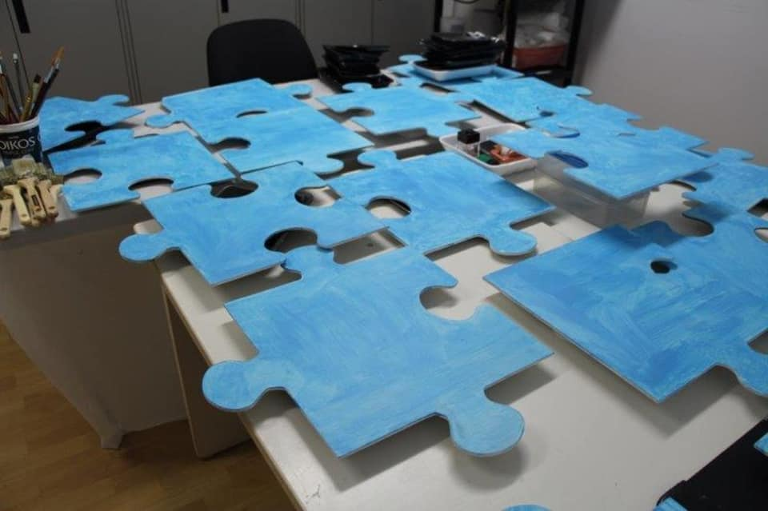
Implication de deux (2) membres du conseil d’administration pour le développement d’un projet de médiation culturelle, réalisé dans le cadre du 40e anniversaire de l’APHRSO qui aura lieu en 2020. Il s’agit en fait d’un projet artistique (fresque) représentant l’inclusion sociale des personnes handicapées.

- 600 heures de bénévolat réalisées par les deux (2) responsables du projet
- 12 participants impliqués
- 210 heures réalisées par les participants
- Une dizaine de partenaires impliqués
- Un dévoilement à venir en 2020

Soutien aux partenaires
Reconduction de notre entente tripartite (APHRSO-CISSSMO-Mouvement Action Découverte) visant la présence d’un service d’activités de jour dans les locaux de notre organisme. L’APHRSO contribue par le prêt de locaux et de matériel et offre accueil et soutien au besoin

En collaboration avec notre regroupement régional (GAPHRSM), élaboration d’un atelier de sensibilisation portant sur l’accueil des personnes handicapées, destiné aux représentants du milieu municipal
Prêt d’un espace bureau à l’organisme PAL et participation à l’AGA
Prêt de local à TARSO pour la tenue des comités d’admission
Soutien ponctuel aux municipalités pour des besoins spécifiques (intégration, mise en place de règles et/ou politiques, respect des espaces de stationnement, etc.)
Participation à l’Assemblée générale annuelle de Zone Loisir Montérégie
Tenue d’un kiosque et participation à l’inauguration du parc universellement accessible de Ste-Catherine (Parc François Xavier Fontaine)
Participation à l’Assemblée générale annuelle et participation au lancement de la campagne de financement de l’organisme Chez-Nous Solidaire
Organisation d’un Quillethon au profit de Centraide du Grand Montréal
Participation au salon DI-DP-TSA de Boucherville et participation au 5@7 du Centre Horizon
Soutien aux partenaires pour la réalisation de leurs activités destinées aux personnes handicapées et /ou à leurs proches (diffusion d’information, prêt de locaux, soutien technique, etc.)
Prêt de locaux ponctuels aux intervenants du réseau de la santé et des services sociaux pour la tenue de rencontres de suivis / plans d’intervention

Nos principaux dossiers
Tout au long de l’année, l’APHRSO intervient sur divers dossiers susceptibles d’avoir un impact sur le quotidien des personnes et des familles. Cependant, certains d’entre eux retiennent particulièrement notre attention et/ou requièrent des interventions plus soutenues de notre part. Ils sont priorisés chaque année non seulement en raison des besoins exprimés, mais également en fonction de divers facteurs externes qui viennent influencer nos actions et notre pouvoir d’agir.
Transport adapté
Nous suivons de près l’évolution des travaux entourant les nouvelles règles de gouvernance en transport et la mise en place d’une offre de services qui sera éventuellement standardisée sur le territoire du Grand Montréal, tant pour le transport collectif régulier que le transport adapté.

- Plus localement, nous surveillons les transferts de gestion et d’opération à venir des transports adaptés qui sont actuellement gérés par des OBNL (TARSO et transport Accès)
- Nous sommes intervenus auprès du transporteur TARSO en raison de plaintes formulées par les usagers en ce qui a trait à la qualité des services.
Camp de jour
Nous nous sommes penchés sur les difficultés d’intégration en camp de jour, la sécurité et le bien-être des enfants handicapés ayant des besoins plus importants. L’objectif vise l’augmentation du soutien accordé aux dispensateurs de services et le développement de services mieux adaptés aux besoins réels de ces enfants.

- Collaboration avec les organismes régionaux (GAPHRSM, GAPHRY et ZLM)
- Participation à la production de l’étude
- Participation à la rédaction de l’état de situation
https://aphrso.org/wp-content/uploads/2020/02/Analyse-des-camps-de-jour-en-Mont%C3%A9r%C3%A9gie_F%C3%A9vrier-2020-1.pdf
- Collaboration à l’envoi de l’état de situation aux élus et décideurs de la région
- Demande d’appui aux villes de la Montérégie
Les travaux vont se poursuivre et plusieurs rencontres sont prévues au cours de la prochaine année avec diverses instances pouvant contribuer à l’amélioration de la situation.

Commerces et services de proximité accessibles et respect des espaces de stationnement réservés
Un comité de travail (membre du CA et personnel) s’est penché sur les activités de sensibilisation à développer au cours des prochaines années. Certaines actions ont été réalisées localement alors que d’autres avaient une portée régionale.
- Création de cinq (5) capsules humoristiques de sensibilisation, produites par des élèves de l’école secondaire André-Laurendeau

  - Dévoilement réalisé en compagnie d’une journaliste
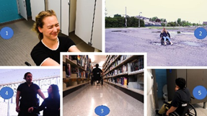
  - Entrevue réalisée avec TVRS
  - Entrevue réalisée avec Canal M
  - Article paru dans le journal Le Reflet
  - Article paru dans le Courrier du Sud

- Participation au contenu (visuel et audio) de trois (3) vidéos de sensibilisation produites par le GAPHRSM

- Ajout d’une page sur notre site web visant à informer et regrouper divers outils de sensibilisation : https://aphrso.org/nos-principaux-dossiers

- Diffusion ponctuelle de notre affiche visant le respect des espaces de stationnement, sur notre page Facebook
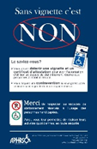
  - Publication août 2019 : 15 560 visionnements et plus de 1000 partages

- Entrevue réalisée avec la Régie de police Roussillon pour mesurer les avancés quant au respect des espaces de stationnement réservés à l’usage des personnes handicapées

Le plan de communication que nous avons élaboré pour assurer la visibilité de nos actions et l’évaluation que nous avons faite de celui-ci s’est révélé très positif en termes de retombées.

Logements sociaux
Depuis de nombreuses années, les familles et le milieu associatif dénoncent l’absence de milieux de vie répondant aux besoins réels des personnes vivant avec des limitations. Après avoir dénoncé l’absence de leadership dans ce dossier et devant le peu de solutions viables en termes de développement de ressources, l’APHRSO a tenté de réunir cette année divers acteurs de la communauté afin de valider la faisabilité de développer en partenariat des projets collectifs orientés sur la réponse aux besoins. Plusieurs démarches ont donc été entreprises pour que ce dossier soit mis de l’avant et priorisé pour les années à venir.
- Production d’un document référant à l’état de situation sur notre territoire en matière de milieux de vie pour les personnes présentant des limitations : https://aphrso.org/wp-content/uploads/2020/03/Comment-assurer-la-p%C3%A9r%C3%A9nit%C3%A9-et-le-d%C3%A9veloppement-de-milieux-de-vie-r%C3%A9pondant-aux-besoins-des-adultes-ayant-une-DI-ou-un-TSA.docx
- Analyse des options disponibles et de l’état de situation général / recherches de données
- Échanges avec des dirigeants de projets ayant réalisé des milieux de vie
- Échanges avec certains organismes communautaires de la région, dédiés au logement
- Échanges avec certains élus (municipal, députés)
- Échanges avec les organisateurs communautaires rattachés au CISSS
- Échanges avec des parents et des investisseurs potentiels
- Échanges avec des intervenants du réseau de la santé et des services sociaux
- Visite de milieux de vie
- Échange avec notre regroupement afin de régionaliser le dossier
Une dizaine de rencontres ont eu lieu cette année uniquement sur ce dossier.
Nos démarches ont porté fruit puisque le dossier a été régionalisé sur le territoire de la Montérégie et nous travaillons avec nos partenaires pour la création d’un comité de travail régional composé d’acteurs de tous horizons qui évalueront les besoins et les possibilités de créer des milieux alternatifs et novateurs.

***
Note : Plusieurs dossiers priorisés par l’APHRSO cette année ont également été priorisés au niveau régional.

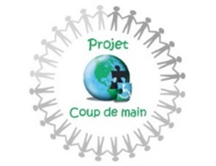

Projet Coup de main
L’APHRSO a développé en 2018 un projet d’implication sociale visant à démontrer que les adultes présentant des limitations fonctionnelles peuvent et veulent contribuer au bien-être et à la santé de leur collectivité.
Consciente de cette volonté souvent exprimée par nos membres qui souhaitent se réaliser par des actions concrètes et sachant que notre communauté est quant à elle régulièrement à la recherche de bénévoles pour des activités grand public, nous avons développé ce projet pour répondre à ces deux besoins, qui se situe tant au niveau individuel que collectif. En résumé, ce projet rassemble une équipe de bénévoles, dont la majorité vivent avec une déficience intellectuelle et qui, sous la supervision et l’encadrement d’un membre de notre personnel, se rend disponible pour soutenir la tenue d’activités ou de projets ponctuels réalisés soit par l’APHRSO ou encore par un autre organisme, une municipalité ou tout autre partenaire de la MRC du Roussillon.

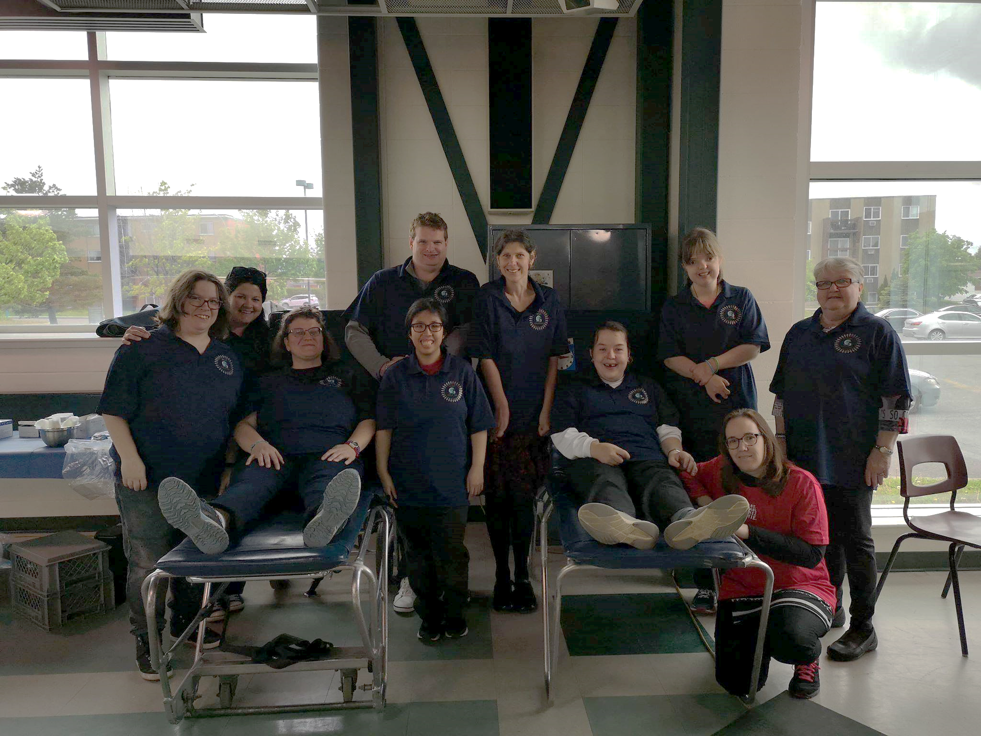
Pour 2019-2020, le projet Coup de main c’est…

15 bénévoles

200 heures d’implication au profit de l’APHRSO
- Préparation d’envois postaux
- Entretien des locaux
- Tâches lors de la fête annuelle des membres

160 heures d’implication au profit de la communauté
- Fabrication de marionnettes (projet de la table petite enfance Kateri)
- Six (6) participations aux Mercredis communautaires / Au cœur de la communauté (aide aux repas) / Participation à La Guignolée
- Participation à la réalisation d’une collecte de sang, en collaboration avec Carrefour Jeunesse Emploi La Prairie et Héma-Québec
- Montage de salle pour l’AGA de la Caisse populaire de La Prairie
- Distribution de pousse d’arbre, participation au camping éphémère à Delson, fabrication et distribution de sacs de bonbons dans le Vieux La Prairie pour l’Halloween (député de La Prairie)
- Soutien aux coureurs lors de la Course des 7 au profit de Leucan (Ste-Catherine)

volet : gouvernance et dÉveloppement organisationnel
Nos actions dans ce volet ont pour principaux objectifs d’assurer une saine gestion de l’ensemble de nos ressources humaines, matérielles et financières et de positionner l’organisme de manière à ce que ses actions soient en lien avec sa mission.
Ce volet est assumé par la direction générale et les membres bénévoles qui composent le conseil d’administration. Outre l’expertise et la stabilité du personnel en place, l’APHRSO peut également compter sur la disponibilité, la diversité d’expérience et sur les connaissances des membres du conseil d’administration pour assurer une belle complémentarité en termes de compétences.
Conseil d’administration (CA)
- Sept (7) membres bénévoles composent le CA
- Six (6) rencontres régulières en 2019-2020
- Deux (2) rencontres du comité de travail portant sur le 40e anniversaire
- Une (1) rencontre du comité de travail portant sur le dossier Commerces et services de proximité accessibles

120 heures d’implication bénévole ont été effectuées par les membres du CA en lien avec la gouvernance et le développement organisationnel de l’organisme.

Gestion interne
- Suivis et actualisation du plan d’action 2018-2021
- Gestion de l’immeuble, des ressources humaines et financières
- Développement de nouvelles collaborations en lien avec l’élargissement de notre territoire
- Démarches en vue de l’adhésion à un régime de retraite pour le personnel
- Formation au personnel et/ou aux membres du CA
- Coaching sur la prise de parole (Centraide)
- Maximiser l’implication des membres (CDC)
- La défense de droits 2.0 (AQRIPH)
- Reconnaître les comportements en 7 secondes (CDC)
- Mesurer son impact social (CDC)
- Adaptation du travail et des pratiques en lien avec la pandémie

Structure organisationnelle
Pour réaliser efficacement son travail de gestion et assurer une saine gouvernance, l’APHRSO a su au fil des ans se doter d’outils importants :

- Des règlements généraux, mis à jour
- Des couvertures d’assurances (biens, immeuble, administrateurs, responsabilité civile)
- Un modèle logique
- Un cadre de gouvernance
- Des comités internes
- Un code d’éthique
- Une politique de prévention du harcèlement au travail
- Une procédure d’accueil
- Un profil des administrateurs recherchés
- Des outils d’évaluation
- Des rapports détaillés
- Une planification stratégique

Assemblée générale annuelle (AGA)
L’Assemblée générale annuelle se veut un moment privilégié pour nos membres de prendre connaissance du travail accompli par l’organisme chaque année (présentation du rapport annuel, du plan d’action, du bilan financier, etc.) Les membres sont également invités à exercer leur pouvoir démocratique, notamment en veillant à l’élection des personnes qui siégeront au Conseil d’administration pour les représenter. En juin 2019, vingt-huit (28) personnes étaient présentes et plusieurs commentaires positifs ont été émis face aux réalisations et à l’impact de l’organisme dans son milieu.

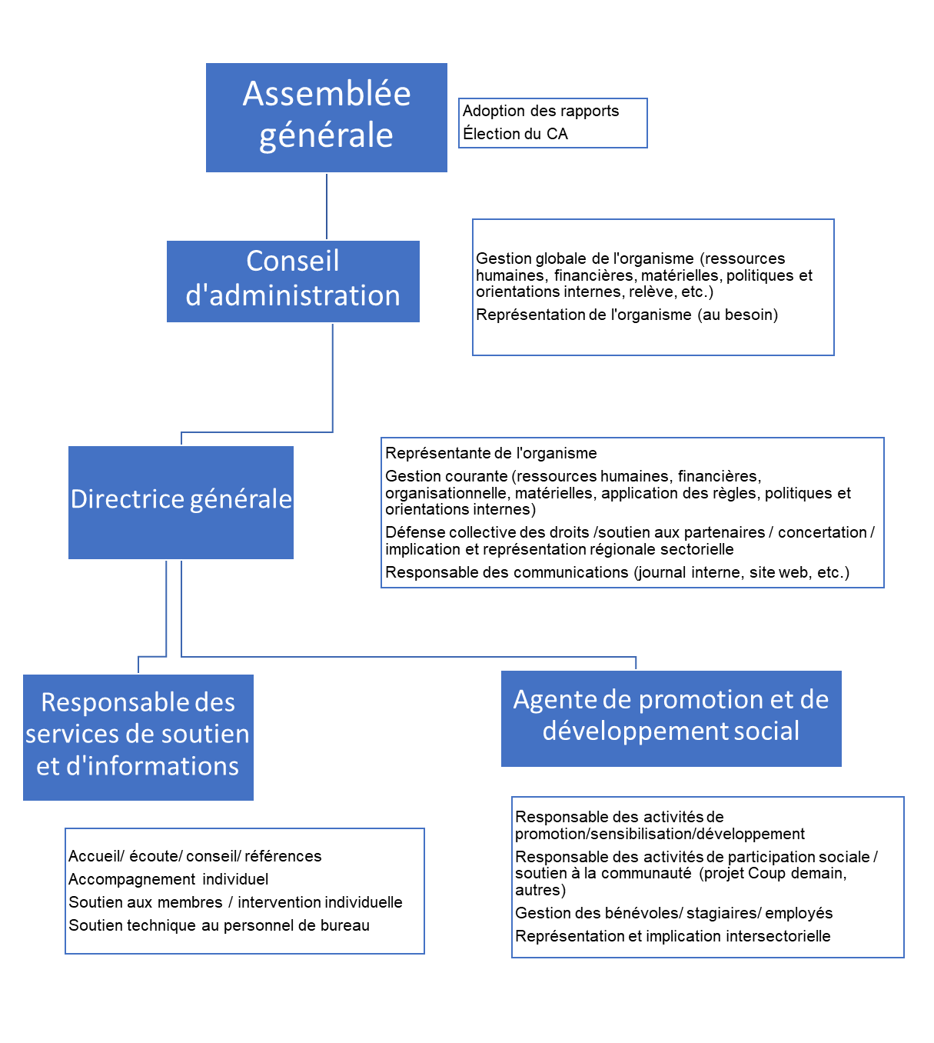

Notre organigramme

Contribution de nos partenaires

Nos partenaires financiers
L’ensemble du travail accompli par l’APHRSO année après année repose a priori sur le financement octroyé à l’organisme pour réaliser sa mission. Notons que l’APHRSO a une particularité qui la distingue des organismes communautaires du même territoire puisque son financement est attribué en raison de sa spécificité reliée à la promotion et à la défense des droits, visant ainsi à lutter contre l’exclusion sociale des personnes handicapées.
À cet égard, l’APHRSO peut compter sur le soutien financier de Centraide du Grand Montréal et du Centre intégré de santé et de services sociaux de la Montérégie-Centre (CISSS MC) via le Programme de soutien aux organismes communautaires (PSOC). S’ajoutent à ce financement de base les contributions de nos membres, de donateurs privés ou de contributions ponctuelles provenant de ministères ou autres sources. Nous profitons d’ailleurs de l’occasion pour remercier chacun de nos partenaires financiers pour le soutien et la confiance accordée à notre organisme au fil des ans.

Nos partenaires de la communauté
L’APHRSO peut également compter sur la précieuse collaboration de plusieurs acteurs provenant de la communauté dans la réalisation de sa mission. Cette contribution se traduit de diverses façons :
- Accréditation de l’organisme par les municipalités,
- La ville de La Prairie exempte notre organisme des taxes municipales
- Certaines entreprises de la région nous offrent des tarifs réduits lorsque nous faisons appel à eux. C’est le cas notamment de l’Imprimerie Caméléon qui produit nos publications en format papier
- La firme comptable nous offre un tarif avantageux pour la production de nos états financiers
- Les députés et les élus municipaux travaillent avec nous et soutiennent nos actions
- Les organismes communautaires, les municipalités, le réseau de la santé, etc., diffusent et partagent nos communications, en plus de référer et de se référer à notre organisme au besoin
- Des partenaires et des entreprises privées nous supportent ponctuellement pour des projets spécifiques

Plan d’action 2020-2021

Dans le contexte de la pandémie liée à la Covid-19, notre principale préoccupation est très simple pour la prochaine année… prendre soin de nos membres en utilisant toutes nos ressources et les outils technologiques disponibles, et ce tant et aussi longtemps que la situation l’exigera. En parallèle, nous poursuivrons notre travail selon les orientations que nous avions ciblées à l’intérieur de notre plan d’action 2018-2021 :

- Nous suivrons les directives et les recommandations qui seront mises en place lors du redémarrage des activités dans les organismes et nous offrirons notre soutien aux partenaires au besoin.

- Nous développerons un nouveau lien de collaboration avec la Chambre de commerces et d’industrie du Grand Roussillon dans le but notamment de promouvoir et favoriser l’employabilité des personnes ayant des limitations et l’accessibilité des commerces.

- Nous poursuivrons nos efforts de promotion visant le développement de notre territoire de desserte.

- Nous évaluerons les retombées du projet Coup de main tant pour la communauté que pour les participants.

- Nous soulignerons notre 40e anniversaire et dévoilerons, si le contexte nous le permet, le projet de médiation culturelle.

- Nous poursuivrons nos travaux dans les différents dossiers que nous avions priorisés et nous assurerons une vigie quant à l’équité des services aux personnes handicapées et à leurs proches.

- Nous poursuivrons nos collaborations et nos représentations avec nos différents partenaires sectoriels et intersectoriels.

En résumé, tout ce que nous faisons à l’APHRSO a humblement pour but de changer le monde… Une action à la fois!

Association des personnes handicapées de la Rive-Sud Ouest (APHRSO)
100, rue Ste-Marie
La Prairie (Québec) J5R 1E8
Téléphone : 450 659-6519
Télécopieur : 450 659-6510

Messagerie : info@aphrso.org
Site web: www.aphrso.org
Facebook: www.facebook.com/aphrso

